**COVID: Parte 3**

RECUPERARE DATI SULLA SITUAZIONE COVID GENNAIO 2021

Fonte: <https://it.wikipedia.org/wiki/Pandemia_di_COVID-19_in_Italia>

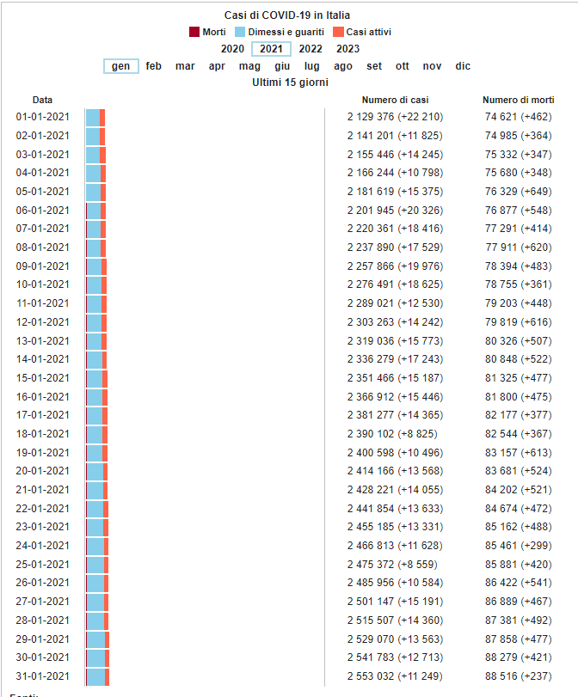

CONFRONTARE I DATI 2021/2023 E DESCRIVERE LA SITUAZIONE

Dati Gennaio 2023:

Fonte: <https://it.wikipedia.org/wiki/Pandemia_di_COVID-19_in_Italia>

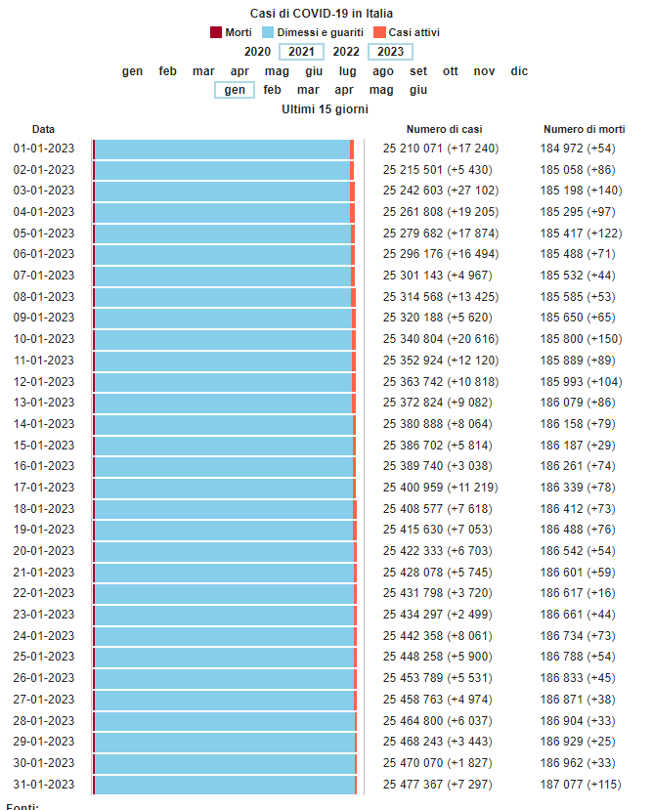

|  |  |  |
| --- | --- | --- |
| Italia | Contagi | Morti |
| Gennaio 2021 | 458491 | 13663 |
| Gennaio 2023 | 284536 | 1939 |

Diminuzione dei contagi tra Gennaio 2023 e Gennaio 2021 pari al 37.94%

Diminuzione dei morti tra Gennaio 2023 e Gennaio 2021 pari al 85.81%

Da questo raffronto possiamo dedurre che l’indice di contagio del COVID-19 ha avuto un decremento di quasi il 40%, dovuto molto probabilmente all’efficacia delle misure di contenimento della diffusione della pandemia, mentre il dato relativo ai morti tra i periodi in considerazione è calato drasticamente, in maggior parte a causa della diffusione e dell’efficacia dei vaccini.

DESCRIVERE IL PROCESSO E GLI STRUMENTI DI BI UTILIZZATI PER ANALIZZARE I DATI COVID

Ho provveduto alla raccolta dati per i periodi Gennaio 2021 e Gennaio 2023 utilizzando come fonte <https://it.wikipedia.org/wiki/Pandemia_di_COVID-19_in_Italia>, la quale si è avvalsa dei dati raccolti e forniti dai bollettini giornalieri della Protezione Civile e dai dati riportati da diverse testate giornalistiche.

Per effettuare un raffronto tra i due periodi in oggetto ho provveduto a sommare i casi accertati e le morti emerse nei due periodi e ho provveduto a normalizzarli per poter effettuare un confronto percentuale; dai risultati emersi ho potuto valutare l’efficacia delle misure contenitive del contagio e della campagna vaccinale svolti nei due anni tra i periodi analizzati.

RECUPERARE I DATI COVID IN FRANCIA 2021

Per effettuare un confronto con i dati emersi in Italia nel periodo Gennaio 2021, ho recuperato dalla stessa fonte i dati in Francia per lo stesso periodo

Fonte: <https://it.wikipedia.org/wiki/Pandemia_di_COVID-19_in_Francia>

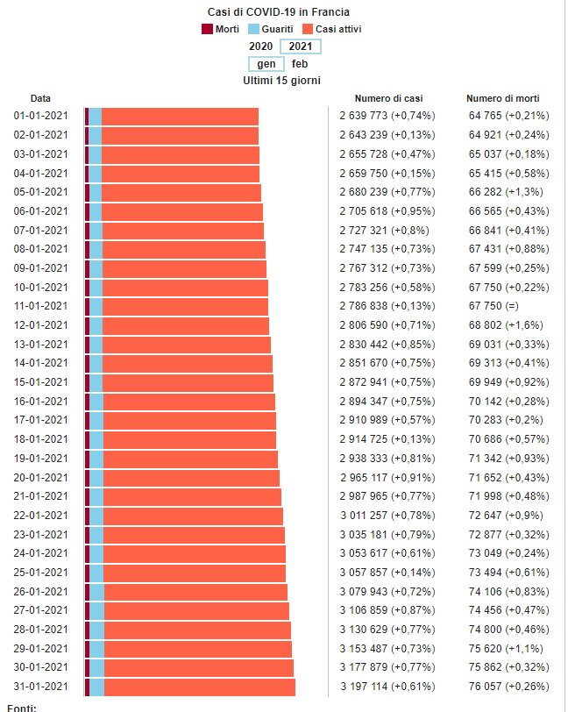

|  |  |  |
| --- | --- | --- |
| Francia | Contagi | Morti |
| Gennaio 2021 | 557341 | 11292 |

IN UN FILE CSV CREARE UNA TABELLA PER DESCRIVERE LA SITUAZIONE COVID TRA FRANCIA E ITALIA

Diffusione COVID-19 nel mese di Gennaio 2021,

,Contagi,Morti,

Italia,458491,13663,

Francia,557341,11292,